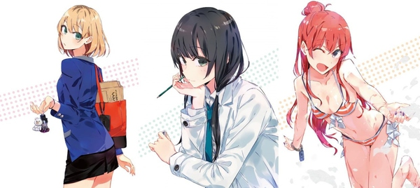

《白箱》STAFF访谈翻译之人设原案ぽんかん⑧谈绘画

[[http://pic3.zhimg.com/1ba42e0ea_s.jpg](http://www.zhihu.com/people/thezxz)thezxz](http://www.zhihu.com/people/thezxz" \t "_blank) · 2 个月前

《白箱》STAFF访谈第4篇出炉，一直神龙见首不见尾的⑧神和大家畅谈自己的绘画经历，顺便⑧神表示不想画插画想要画漫画去了~其他访谈请见我专栏，下一篇应该就是横手美智子对谈吉田玲子了，敬请期待！

翻译：新浪微博@人比黄金瘦 校对：S1漫区@popchong

**人设之于动漫作品，就如洋葱之于咖喱那样重要**

——不如我们就从角色人设这个工作的具体内容开始吧。

简单来说，如果用做咖喱的食材来打比方的话，应该就是洋葱吧。（笑）无论准备了多少食材，最后对味道起决定性作用的还是洋葱啊。无论用何种方式烹调，快炒、慢炖或是两者交替，洋葱中的氨基酸都会带给食客最好的味道。我自己就是抱着这样的想法(去创作角色)，让观众能品味这部我们精心制作的作品就很高兴。

——这样啊（笑）。人设的工作，最初是谁向您抛出橄榄枝的呢？

是制作人永谷（敬之）先生来找我的。那时候《我的青春恋爱物语果然有问题》（略称“大春物”）动画第一期刚好差不多结束，当时为那部作品画插画的人就是我。动画播出之后反响不错，我也沾了动画的光，外界的认可和人气都水涨船高，接到了许多轻小说和插画的工作邀约。但当时我心中想的却是想要挑战一些与迄今为止所做的工作不同的新工作。当然过程不是一帆风顺，正当我开始萌生退意的时候，我收到了永谷先生的邮件。永谷先生介绍的这份工作正是与我迄今为止所做的工作都截然不同，所以在读到邮件的瞬间，我就在想“啊，这个好想试着做做看啊”。我感受到了一种不可思议的缘分。

——为原创动画的角色做人设会不会觉得心里没底？

很有底气。当听说动画制作的故事有两季长度的时候，我就想这绝对会是一部有趣的作品。老实说，我只要注意别让自己拖了整部作品的后腿就好。

——做人设的时候是从主角开始设计的吧？

没错。在一开始的碰头会上就听说了角色数量会很多，总之先从主角的人设着手。我先是收到了关于主角五人设定的邮件，然后做出了人设的初稿，后来就在P.A.WORKS的会社里和水岛努监督碰了个头商量了一下。从水岛努监督那里得到了基本OK的答复，之后就主要把精力放在了主角五人该穿什么样的服装上。

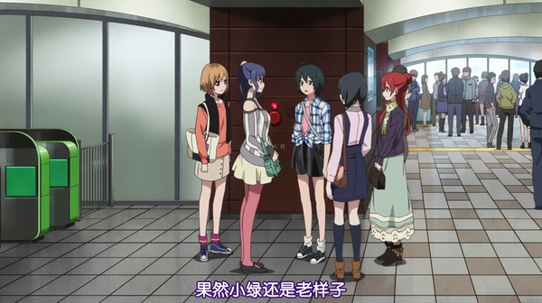

——人物设定的话包括哪些内容呢？

身高体重之类的个人信息，还有每个角色不同的性格。因为已经有这些大设定作为基础，所以我做的事情就好像是往其中拼入剩余的拼图碎片，为了不让角色的造型出现重复而一边画出区别一边完成了设计。从这个角度讲在设计主要角色的时候我基本没有太伤过脑筋，非常轻松地完成了。

——对于服装有做什么设定吗？

服装的设计虽然是我这边自告奋勇说要负责的，结果反倒在这方面伤足了脑筋。又不是制服题材的作品，要怎样才能把每个角色不同的特点表现出来呢？个人而言我想追求的效果并不是时尚杂志里那种随性的感觉，而是想画街上的普通行人也会穿的那种衣装。因此，我花了很长一段时间在各种各样的地方观察街道上来来往往的行人。从旁人的角度来看，我一定是个不折不扣的可疑人员吧。（笑）

——角色服装会根据地点的变换而变换啊。

没错，关东和关西会不一样，就算是同在关西的京都和大阪也有区别。越是靠近市中心，穿通勤装的人就会越多。因为这次的故事是以职场为舞台展开的，特意避免了褶皱花边此类元素。一旦加了这些花边之类的就觉得太过女孩子气了。《白箱》中希望可以体现出一种职场特色的感觉。

——照这么说的话，只有小笠原穿的是哥特萝莉装呢。

其实只有小笠原的衣服是水岛监督指定要求的，他发过来的一张粉色哥特萝莉装的画像，说就要这样的风格。（笑）我最初看到小笠原的设定资料时，有想过是否不该就这么直接地画成哥特萝莉装，而是稍微地增添一些修改会比较好。所以还考虑过穿和服的方案。但水岛监督说他对小笠原的风格和形象已经了然于心。这么看来，小笠原的人设是我返工次数最多的。

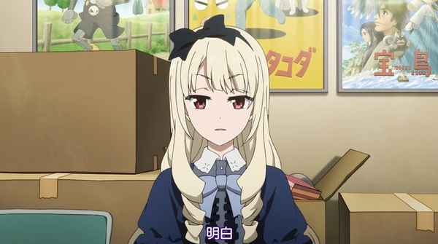

——太郎等主角群之外的角色是如何设计的呢？

基本上是一边读角色设定资料和逐渐完成的剧本，一边完成工作。只不过角色设定是在制作初期的工作，也会有出现角色在后期发生巨大体型变化的情况，比如本田就胖了很多。但是瘦下来的本田还是超帅的哟。

——既然这是和水岛监督的初次合作，监督给您留下的印象如何呢？

对水岛监督的第一印象是个非常爽朗的人。第一次见面交换名片的时候，他一会聊着工作一会聊着闲话，说是打算开车去舞鹤。那天后来大家一起去吃饭，万万没想到，完全成了他的个人秀。（笑）那天听他讲了各种各样的趣闻。

——那么，对于担任动画角色设计和总作画监督的关口可奈味是怎样的印象呢？

事实上我们没有面对面接触过。不过，关口作监在《花开伊吕波》（角色原案：岸田梅尔）、《TARI TARI》（角色原案：tanu）以及PA社迄今为止的其他作品中，成功地将普遍被认为无法再现精髓的人设成功地落实为动画中的一个个人物。所以我没有丝毫的担心，反倒很期待关口桑会如何将我的设计落实为动画中的人物。

——角色原案OK之后，对ぽんかん⑧先生来说剩下的就是等动画本篇完工了吗？

没错呢。洋葱放好就该功成身退了。（笑）关口桑的设计会由水岛监督来做审核，也就不用我再插手了。

**会画到直到自己满意为止，这一点和木下诚一监督还蛮像的。**

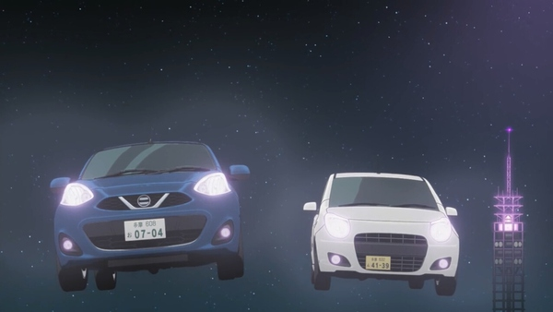

——看过第一话之后观感如何？

帅到炸裂的飙车戏码，随着《あいむそーりーEXODUS》那首歌缓缓响起，从闲散的高中时代到严格的职场生活的巨大跨度让观众恍如隔世。另外，人物的动作都十分可爱，不知不觉中已被她们吸引。其实我在画原案的时候，是完全无法想像人物动起来是什么样的。自己只是单纯画着平面的插画，无法想象角色们栩栩如生般动起来的样子，也无法想象她们如何做出丰富的表情说话的样子。因此，看到自己设计的角色实际动起来是件非常有意思的事情，“原来我设计的角色是这样行动的啊”：，看动画时我时常会像这样恍然大悟。大概我看的时候比一般观众还要尽兴吧。

——关于那些没有经您手设计的角色，也想听听您的意见

有好多人物都让我有好像在哪里看见过的既视感，看上去真是非常有意思。（笑）之后的关注点主要放在角色的服装，此外还有室内的布景。尤其是对某些角色会太在意了，甚至会自己去尝试配套角色的衣服试穿一下。从服装这个层面切入来仔细揣摩角色，这些部分请大家在观看的时候可以注意一下。

——在这些人物之中有特别中意的角色吗？

虽然说不是某一个角色啦，但我对菅野光明监督房间里的那张沙发倒是特别中意。（笑）其实是我自己在想，哪一天我也想住进那样的房间该多好啊。如果说的更具体一些的话，沙发的脚是金属的，有一种冰冷的工业感，这种组合会显得整个房间没什么生活气息。果然在职场里如果有那种生活气息的话，很容易就没有干劲了。所以很想要菅野监督的房间那种没什么生活气息的房间。还有一个我很喜欢的地方就是木下监督被关进的仓库。（笑）

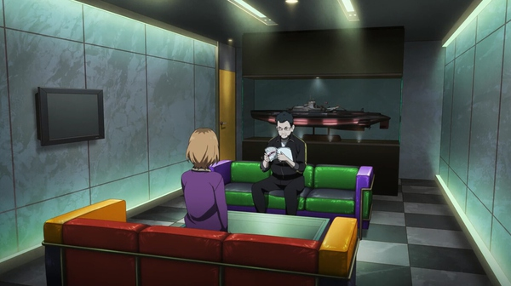——把房间弄成单人牢房那样吗？（笑）

如果把自己逼进这种小黑屋，说不定我就能轻松度过修罗期了。把各种会影响自己的东西都屏蔽掉，营造一种已经穷途末路退无可退气氛的话，就可能会有动力了。（笑）

——这么说来在角色当中，您觉得和自己最相似的是木下监督吗？

也差的不多了（笑）。我也是那种相当自由奔放的人，在工作时完成品和草图经常会差了十万八千里。尤其是那种画了很久不知不觉间倾注了很多感情的作品，画完之后我会常常衡量它符不符合我心中的标准，自己的作品能不能拿得出手给别人，我常常为此苦恼万分。不过，想必只要是从事某种创作的人、或者是坚守某样事物的人，他们心中都多多少少会有这种想法吧。至少，我想要画到能画出让自己发自内心觉得满意的作品为止。

**前辈们不经意的话语，隐含着重要的提示**

——本篇中的各种角色通常会为种种挫折而苦恼，然后通过努力跨过一道又一道的坎，您自己也有经历过类似的状况吗？

和我的苦恼确实有共鸣的部分。像是以前我喜欢的插画家，在某些方面我会想去追随他们的脚步。但是单纯的模仿是不行的，如果不能善用内心感觉和感性认识去开拓新的道路，许多可怕的问题就会接踵而来。正是因为这样，我当时甚至烦恼到想要放弃做插画师了。其实有一段时间我什么都画不出来，甚至还跑到朋友家的农舍去种白薯。（笑）不过，也算是拜以前的糟糕经历所赐，感觉现在的自己已经可以创作出拥有个人风格的作品了。对于角色形象的把控也比以前来的更得心应手。以前的我不能很好地把控角色形象。

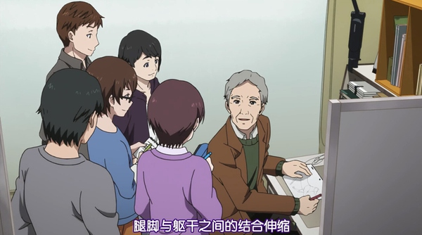

——顺便一提，您是从什么时候开始决定要成为插画师的呢？

还挺晚的，是在大学毕业找工作的时候。契机是因为当时是看了不少电影和游戏相关的概念艺术稿以及插画，觉得自己也很想从事这种构筑整个世界观的工作。从那之后便开始学习绘画。

——在那之前都没有正经拿过画笔嘛？

是的呢。该怎么说呢，其实我并不是很喜欢绘画这件事。大学里修的是法学，美术也不行，用画具的话自己想要的颜色也调不出来，实在不太擅长。但是电子化之后，能轻松调出自己想要的颜色，慢慢也觉得绘画挺有趣的。

——这么说您不是从人物，而是从颜色开始起步的？

好的。在那时候要说绘画作品是没有的，因为人物太难了还画不出来。（笑）初学时是一边看着照片之类素材一边练习画背景，能够逐渐形成自己的色感和画风就不错了。还有我对于制作3DCG使用的mat paint（由写实画面和背景画面合成的画面）很感兴趣，于是在找工作的时候倾向于这方面的工作。但是一开始录用我的公司几乎不涉及3D方面，和我想做的事情有所出入所以很快就辞职了。那时候的心情就和美沙很像。

——从那之后就在学习绘画的道路上开始了孤军奋战吗？

是的。从公司辞职之后自己就开始一边学习，一边画人物角色，还会把自己的作品向一些网站上传投稿。正在那时候现在的编辑发掘到了我。我当时是走一步看一步而已，算不上什么值得被夸奖的事，只是运气比较好吧。只是我个人很喜欢创作些什么东西、喜欢思考把各种东西组合在一起的过程，所以插画家的工作说不定很适合我。况且我的交流能力也不是很好，这类一人包办的工作很合我的秉性。

——在工作压力很大的时候，会做些什么来转换心情呢？

会去咖啡馆看看书，顺便散散步。最近对空间设计有点感兴趣，想要改善一下自己衣食住行的生活品质。对于提高生活品质，光是能让自己心情愉快就已经是最大的理由了。自己的工作就是为观众弄提供娱乐，如果能让自己开心，那么这种愉快的气氛也会能通过作品传达给观众。迄今为止我只能通过绘画来传达这种心情，今后我也想把表达情绪的方式拓展到其他领域。

——如果和《白箱》中的角色一起合作，会想创作出什么样的作品呢？

前无古人、富有独创性的作品，具体来说可能会是漫画。果然接触了许多有趣的漫画后，连自己也想要画个故事了，这应该是人之常情吧。另外，我笔下的人物可不会乖乖的死掉哦。可能我的表达有些问题，我其实是把“杀掉”笔下的角色当成己任的。起步阶段就算是自主制作的形式也没关系，我想直面自己笔下的人物，得出自己的答案。恐怕和迄今为止我所参加的作品在方向性上会大相径庭吧

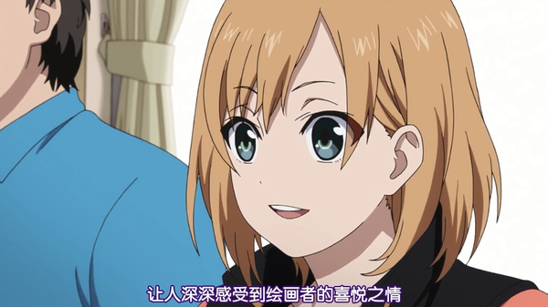

——难道说现在可能去从事完全不同的工作？

是的。也不是说对插画师失去了兴趣，只是觉得也没必要一直做相同的事情。而且要做出成就的话，兴趣永远是不可或缺的因素，如果能够将活用迄今为止积累的经验，做出各式各样的作品就再好不过了。

——对于那些梦想成为插画师的人，您有什么建议吗？

唔~嗯，很难呢。我自己也没有得到过什么意见，同上司和前辈相处的时间也不长。而且建议的话，根据每个人的思维方式不同，也会产生不同的解读。所以我才会说，前辈们不经意的话语中，往往隐含着重要的提示，希望各位可以在那之中获取有价值的信息吧。

——那么最后，可以和我们分享一下您参与《白箱》制作的所得到成果或者收获吗？

这次能和许多人一起共事，大大的拓展了我的见闻。感觉自己渐渐能看到了以前无法看见的事物。虽然到现在我还不太明白那到底是什么，但想必是对以后的我大有裨益的事物。能够得到这样珍贵的机会，真的十分感激。如果下次还有机会的话，希望能再和大家一起共事。